В ОБЩИХ ЧЕРТАХ О КАПИТАЛЬНОМ РЕМОНТЕ ОБЩЕГО ИМУЩЕСТВА

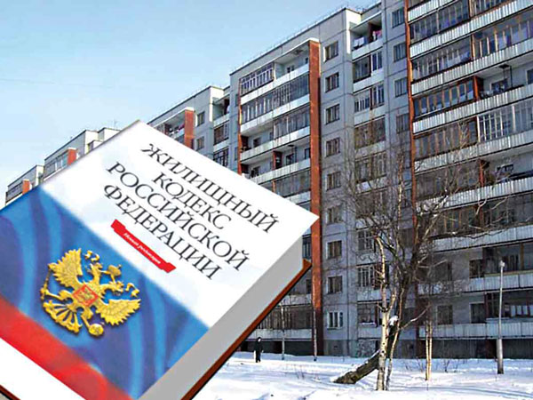
Ранее мы рассказывали Вам об изменениях в системе капитального ремонта жилищного фонда. Генеральный директор специализированной некоммерческой организации – фонда «Региональный оператор капитального ремонта общего имущества в многоквартирных домах Челябинской области» Плюскова Наталья Николаевна рассказала нашим читателям, что такое Региональная программа капитального ремонта общего имущества в многоквартирных домах, о сроках ее реализации, говорила о взносах и видах работ по капитальному ремонту. Сегодня мы постараемся обобщить уже имеющуюся у нас информацию и подвести предварительные итоги деятельности Регионального оператора.
Изменения, внесенные в Жилищный Кодекс РФ в декабре 2012 года, упорядочили и регламентировали взаимоотношения органов управления различных уровней и собственников помещений в части капитального ремонта. Правительством Челябинской области в мае 2014 года утверждена Региональная программа капитального ремонта общего имущества в многоквартирных домах Челябинской области на 2014-2043 годы. За весь период проведения программы в Челябинской области предусмотрено отремонтировать более 20 тыс. многоквартирных домов, общей площадью около 56,6 млн. квадратных метров.
Сейчас основная задача собственников помещений в многоквартирных домах выбрать способ формирования фонда капитального ремонта: на специальном счете или формировать фонд на счете Регионального оператора. Все меньше времени остается у собственников на это, конечный срок для проведения общих собраний по вопросу выбора способа формирования фонда капитального ремонта, окончательный срок принятия решения и открытия счета – 11 декабря 2014 года, после которого орган местного самоуправления принимает решение о выборе способа формирования фонда капитального ремонта общего имущества дома на счете регионального оператора.
По данным Государственной жилищной инспекции Челябинской области о своем намерении в части формирования фонда капитального ремонта на специальном счете заявили собственники помещений одного многоквартирного жилого дома в городе Куса и 282 многоквартирных дома приняли решение формировать фонд капитального ремонта на счете Регионального оператора.
Постановлением Правительства Челябинской области от 20.06.2014 г. № 306-П утвержден Краткосрочный план реализации региональной программы капитального ремонта общего имущества в многоквартирных домах Челябинской области на 2014 год, в котором участвует 310 многоквартирных домов из 15 муниципальных образований Челябинской области.
Реализация региональной программы по капитальному ремонту общего имущества в Челябинской области идет полным ходом. Региональным оператором заключены и подлежат регулярному контролю исполнения 664 договора с подрядными организациями на проведение работ по капитальному ремонту.
Ремонтные работы на домах, вошедших в краткосрочный план 2014 года, проводятся в трудных погодных условиях, на сегодняшний день выполнено более 50 % от запланированного на 2014 год объема ремонтных работ, все мероприятия, указанные в краткосрочном плане, будут выполнены до 15 декабря 2014 года.
Финансирование выполнения работ в 2014 году, осуществляется с привлечением средств господдержки – в размере 85% от сметной стоимости проводимых работ по капитальному ремонту и средств собственников помещений в многоквартирных домах – в размере 15%.

Региональный оператор капитального ремонта обращается к собственникам помещений в многоквартирных домах Челябинской области оплатить счет-квитанции, выставленные Региональным оператором, для проведения работ в установленные сроки и обеспечения своевременной оплаты подрядным организациям выполненных работ.
Собственникам помещений в указанных домах необходимо произвести уплату взносов Региональному оператору за проводимые работы по капитальному ремонту в размере 15% от сметной стоимости работ, в срок до 1 декабря 2014 года.

Неисполнение собственниками обязательств по оплате, приведет к срыву Региональной программы в Челябинской области, возврату в бюджет средств господдержки и не завершению в 2014 году начатых работ по капитальному ремонту.
Оплатить взнос на капитальный ремонт можно по Системе «Город» и во всех филиалах и отделениях, банкоматах и информационно-транзакционных терминалах ОАО «Сбербанк России».
Задать интересующий Вас вопрос можно в разделе сайта «Задать вопрос», либо направить на электронную почту fondkp174@mail.ru, а также по телефону 261-61-33.

Специализированная некоммерческая организация – фонд «Региональный оператор общего имущества в многоквартирных домах Челбинской области»
454020, Россия, г. Челябинск, ул. Образцова, 7
Телефон/факс: 8 (351) 261-61-33 E-mail: fondkp174@mail.ru
www.fondkapremont74.ru

